CARCINOMA DE CÉLULAS DE MERKEL EM LÁBIO INFERIOR: RELATO DE CASO CLÍNICO
__________________________
MERKEL CELL CARCINOMA OF THE LOWER LIP: REPORT OF A CASE

RENATA MIRANDA RODRIGUES
Cirurgiã-dentista, Aperfeiçoamento em Oncologia INCA/RJ

AETHEL GLADYS DE OLIVEIRA FERNANDES
Cirurgiã-dentista, Atualização em Prótese, Pós-graduanda em Periodontia na Odontoclínica Central do Exército

SILVIA PAULA DE OLIVEIRA
Cirurgiã-dentista, Doutora em Patologia Bucal, Coordenadora do Curso de Especialização em Estomatologia da Odontoclínica Central do Exército

SIMONE DE QUEIROZ CHAVES LOURENÇO
Cirurgiã-dentista, Doutora em Patologia Bucal, Professora Associada do Departamento de Patologia da Universidade Federal Fluminense

Dados do autor principal:
Simone de Queiroz Chaves Lourenço, Av. das Acácias, 150, bl.01, ap.104, Barra da Tijuca, Rio de Janeiro, RJ. 22776-000, tel: (21) 33251648 e (21) 98086400. silourenco@br.inter.net / mptsl@vm.uff.br

RESUMO
Tumores neuroendócrinos na cavidade oral são extremamente raros, embora as células neuroendócrinas estejam presentes amplamente no corpo. O carcinoma de células de Merkel caracteriza-se como uma neoplasia neuroendócrina maligna de acometimento predominantemente cutâneo, em especial em áreas expostas como a face e o pescoço, afetando mais pacientes brancos e idosos. O presente relato descreve uma lesão nodular localizada em vermelhão de lábio inferior que acometeu paciente branco e idoso. A partir da biópsia, o diagnóstico histopatológico foi de carcinoma com diferenciação neuroendócrina compatível com carcinoma de células de Merkel, estabalecido com auxílio da técnica de imuno-histoquímica. Este caso clínico mostra-se relevante por se tratar de uma neoplasia maligna pouco comum em boca, com prognóstico reservado e de aparência clínica inócua.

Palavras-chave: Carcinoma de células de Merkel, Tumor neuroendócrino, Câncer de cabeça e pescoço.

ABSTRACT
Neuroendocrine tumors of the oral cavity are extremely rare, although the neuroendocrine cells are widely spread in the body. The Merkel cell carcinoma is characterized as a malignant neuroendocrine neoplasm of predominantly cutaneous involvement, especially in exposed areas like the face and neck region, affecting more Caucasian and elderly patients. The present report described a nodule lesion on the lower lip vermilion that affected year old and white patient. After biopsy, the histopathological diagnosis was carcinoma with neuroendocrine differentiation compatible with Merkel cell carcinoma, supported by immunostaining technique. This case was relevant because it is an uncommon malignancy whose prognosis is reserved and usually presents clinically innocuous appearance.

Keywords: Merkel cell carcinoma, Neuroendocrine tumors, Head and neck cancer

INTRODUÇÃO
O carcinoma de células de Merkel (CCM) é um tumor neuroendócrino primário de pele, raro, com potencial de recorrência local e regional e metástases à distância, apresentando prognóstico ruim. Esse tumor possui diferenciação epitelial e neuroendócrina. (LEBOIT, 2006; NEVILLE, 2009) O CCM acomete mais brancos, homens e idosos. O sol apresenta-se como o principal fator de risco, sendo a imunossupressão crônica também associada. Clinicamente, o CCM caracteriza-se por nódulos cutâneos de rápido crescimento em pele danificada pelo sol, sendo face e extremidades os locais mais comuns. (NEVILLE, 2009, LEBOIT, 2006). Casos intra-orais e no vermelhão de lábio são ainda mais raros. (ORSINI, 2000, KITTA, 2010) Histopatologicamente, o tumor apresenta feixes infiltrativos e cordões de células basofílicas indiferenciadas, similares entre si, contém inúmeras figuras de mitoses, escasso citoplasma e bordas celulares indistintas. (LEBOIT) Como os aspectos morfológicos são semelhantes a outras entidades a reação imuno-histoquímica deve ser realizada no processo diagnóstico. (ZAHAO, 2012; MIRANDA, 2013).

APRESENTAÇÃO DO CASO
O paciente A.J.C., sexo masculino, branco, 92 anos de idade compareceu à clínica de estomatologia com a queixa principal de uma “bolinha no lábio”. Na anamnese foi relatado que o tempo de evolução da lesão era de aproximadamente um ano e a mesma era assintomática. Na história médica pregressa destacavam-se hepatite medicamentosa e cirurgia para remoção câncer de próstata com radioterapia complementar em 1999 e carcinoma basocelular de face em 2001. Ao exame clínico, observou-se lesão nodular única em forma de cúpula em vermelhão de lábio inferior, mais precisamente do lado direito, avermelhado, de base séssil, superfície lisa e brilhante, consistência firme, com área central ulcerada, medindo 0,6 cm (FIG.1). As hipóteses diagnósticas clínicas foram de ceratoacantoma, cisto dermóide e carcinoma de células escamosas. Foi realizada a biópsia incisional e o material foi enviado para o Serviço de Anatonia Patológica do Hospital Universitário Antônio Pedro da Universidade Federal Fluminense. Em cortes corados em hematoxilina-eosina (HE) observou-se um denso infiltrado de pequenas células basofílicas com núcleo aparentando vidro fosco, mitoses abundantes e células em apoptose (FIG. 2 A e B). O diagnóstico foi de carcinoma com provável diferenciação neuroendócrina, importante avaliação imunohistoquímica para diagnóstico final. Foi realizada reação imunohistoquímica obtendo imunopositividade com os anticorpos AE1AE3, CK20, cromogranina e sinaptofisina e imunonegatividade para LCA, CD3, CD20, HMB-45, S-100, vimentina e TTF-1 (FIG. 2C e D). Esse resultado permitiu o diagnóstico final de carcinoma de células de Merkel. Foi realizada no Hospital Central do Exército, a cirurgia para exérese da lesão e esvaziamento cervical bilateral supraomohióideo, com confirmação do diagnóstico anterior. As margens cirúrgicas e os linfonodos estavam livres de tumor. O paciente foi acompanhado por dois anos sem história de recorrências ou metástases.
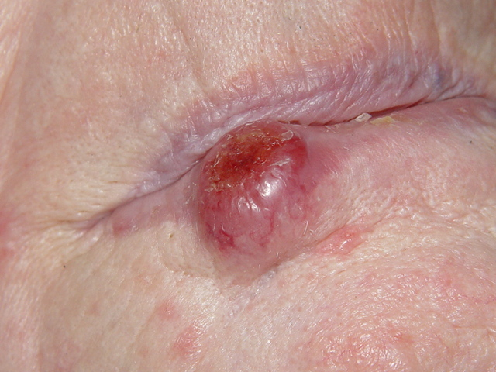
Fig.1. Aspecto clínico nodular da lesão com ulceração central, localizada em lábio inferior.
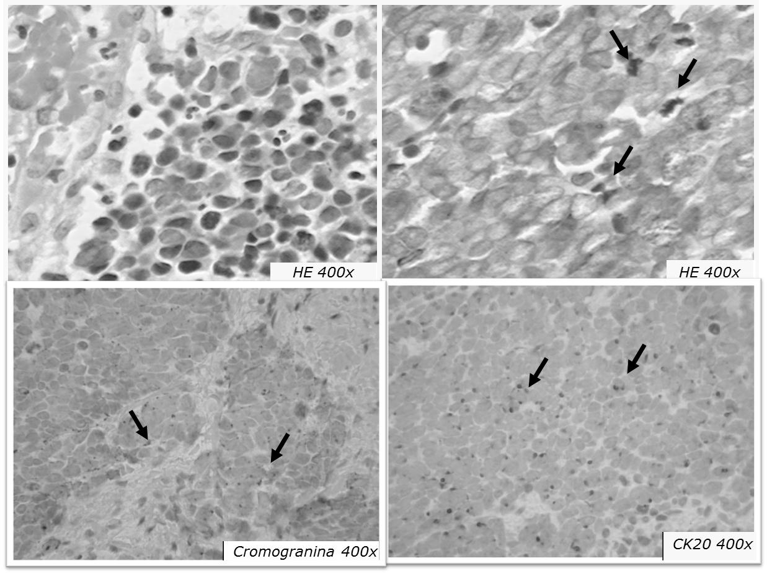
A
B
D
C
Fig.2 A e B: Aspecto histopatológico em HE do tumor relevando células pouco diferenciadas, semelhantes entre si, sem limites precisos, núcleo “vidro fosco” e com figuras de mitoses (setas). C e D: Imunopositividade para os anticorpos cromogranina e CK20 com padrão em “pontos perinucleares” nas células tumorais (setas).

DISCUSSÃO
O carcinoma de células de Merkel é descrito como um tumor cutâneo raro, especialmente em vermelhão de lábio como o caso relatado (ORSINI, 2000; NEVILLE, 2009; KITTA, 2010). As características encontradas no paciente desse relato, cor da pele branca, idoso e com história pregressa de outro câncer provocado por exposição solar se encaixa no perfil de pacientes mais acometidos por esse tumor (GOLLARD, 2000; MIRANDA, 2013). Devido a raridade dessa entidade não foi incluído nas hipóteses diagnósticas desse caso. Para diagnóstico final a realização da biópsia e análise histopatológica foi crucial. Somente com as características histopatológicas é difícil distinguir carcinoma de células de Merkel de outras condições malignas de pequenas células, como carcinoma de pequenas células metastático de pulmão, melanoma melanótico e linfomas (LEBOIT, 2006; NEVILLE, 2009). A reação imunohistoquímica para diagnóstico definitivo desse tumor é indicada, especialmente a citoqueratina 20 (CK20) pela sua especificidade pelas células de Merkel. Embora as células tumorais sejam histológica e molecularmente semelhantes às células de Merkel sua histogênese ainda não está comprovada (LEBOIT, 2006; NEVILLE, 2009). Estudos citológicos e imuno-histoquímicos acreditam numa provável origem a partir de células da crista neural, em especial pela expressão da enolase neurônio-específica, cromogranina e sinaptofisina. (ORSINI, 2000; AKHTAR, 2000). O estadiamento do tumor define o tratamento como somente cirúrgico ou associado a radioterapia ou quimioterapia.

CONCLUSÃO
O caso clínico relatado mostra-se relevante por se tratar de uma neoplasia maligna pouco comum em boca, de aparência clínica inócua embora apresente prognóstico reservado pelas suas altas taxas de recorrência e metástases regionais e a distância.
REFERÊNCIAS BIBLIOGRÁFICAS
- LeBoit P.E., Burg G.et al. Pathology and Genetics of Skin Tumours (World Health Organization Classification of Tumours), IARC Press: Lyon. Cap 6, p 272-3; 2006.
- Neville B.W., Damm D.D et al. Patologia Oral e Maxilofacial., 3ª ed, Elsevier. Cap 10, p. 434-5, 2009.
- Orsini G., Fioroni M. et al. Merkel cell carcinoma of the lip: Report of a case. J oral Maxillofac Surg, 2000, 58: 1044-1047.
- Kitta E., Mukami M. et al. Merkel cell carcinoma in the upper lip of a 100-year-old woman. J Nippon Med Sch. 2010 Aug;77 (4): 214-7.
- Zhao M, Meng MB. Merkel cell carcinoma with lymph node metastasis in the absence of primary site: Case report and literature review. Oncol Lett. 2012 Dec; 4(6): 1329-1334.
- Miranda S, Gbaguidi X. et al. Merkel cell carcinoma: The impact of multidisciplinary management. J Nutr Health Aging. 2013; 17(2): 196-8.
- Gollard R, Weber R. et al. Merkel cell carcinoma: review 22 cases with surgical, pathologic, therapeutic considerations. Cancer, 2000, 88: 1842-51.
- Akhtar S., Oza K.K. et al. Merkel cell carcinoma: report of 10 cases and review of the literature. Am Acad Dermatol, 2000, 43: 755-767.

